STELLA AD INCASTRO (carta o cartoncino bianco vanno benissimo)

Ritagliate due sagome seguendo il contorno.
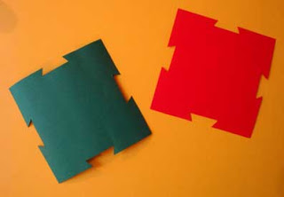
Ora piegatene una delle due lungo le mediane.
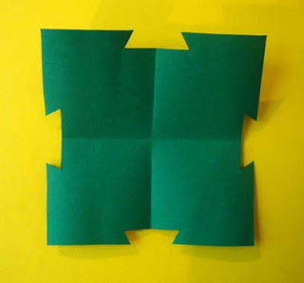 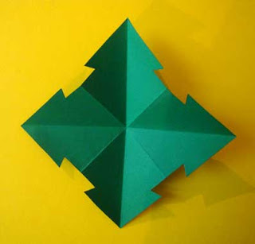
Girate il foglio e fate delle pieghe anche lungo le diagonali .
Girate la sagoma. Dovrebbe assomigliare ad una specie di tettuccio. Stringete un po’ le punte .
Seguite lo stesso procedimento anche per l’altra forma.
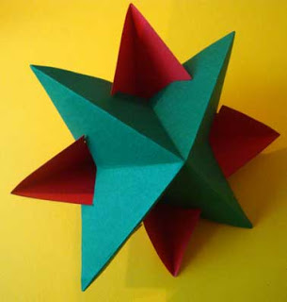
Tenendole una in una mano e una nell’altra, intersecate le punte cercando il giusto incastro.

Trovato? Ora tenendo la stella tra i palmi delle mani, avvicinate questi ultimi tra loro in modo che la stella si espanda, assestandosi per bene.

